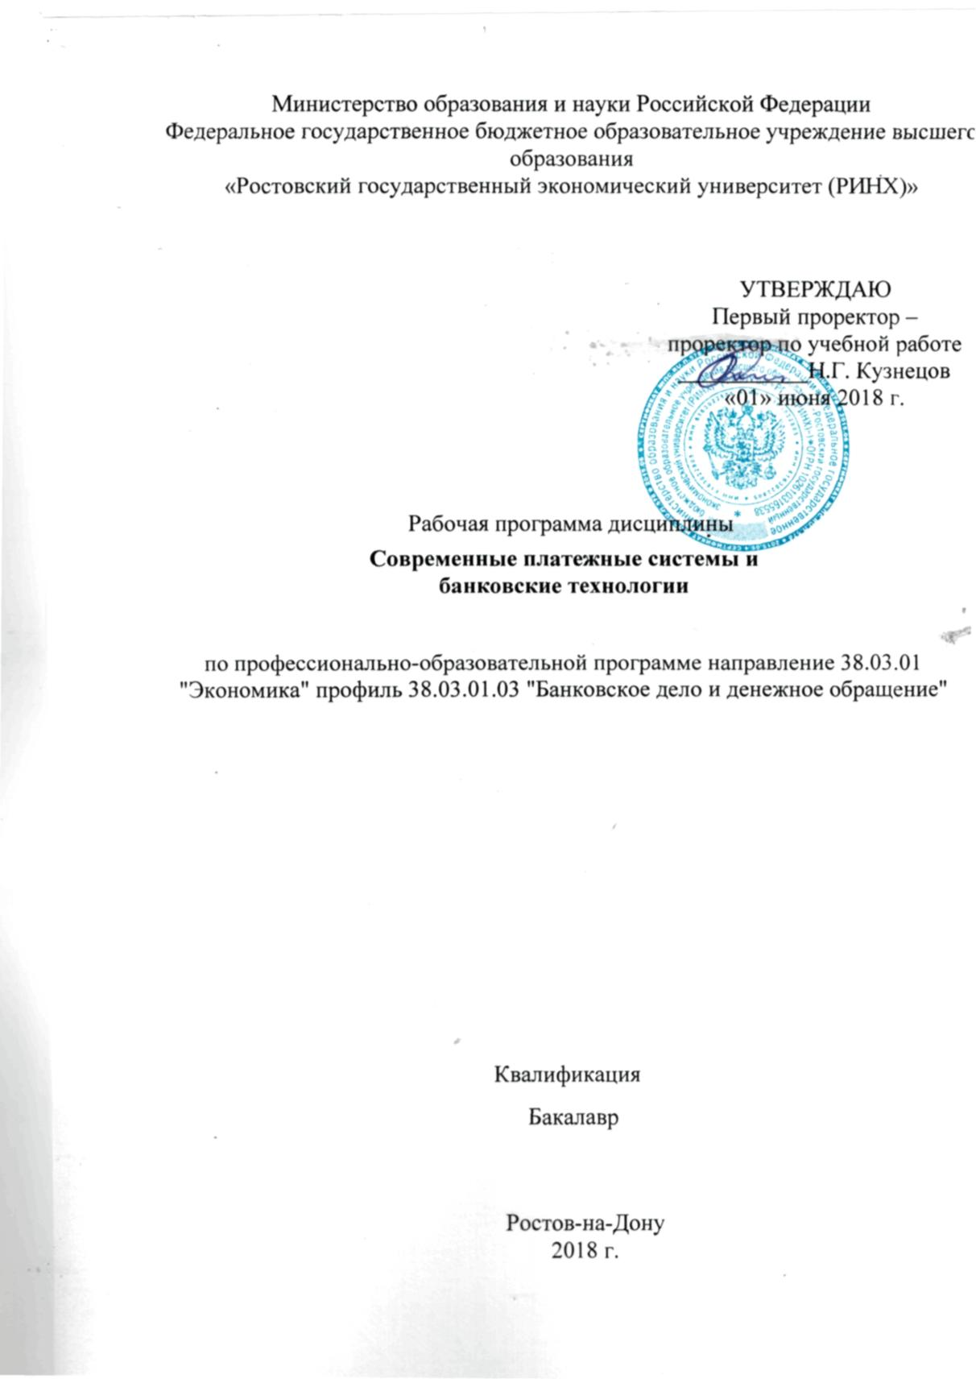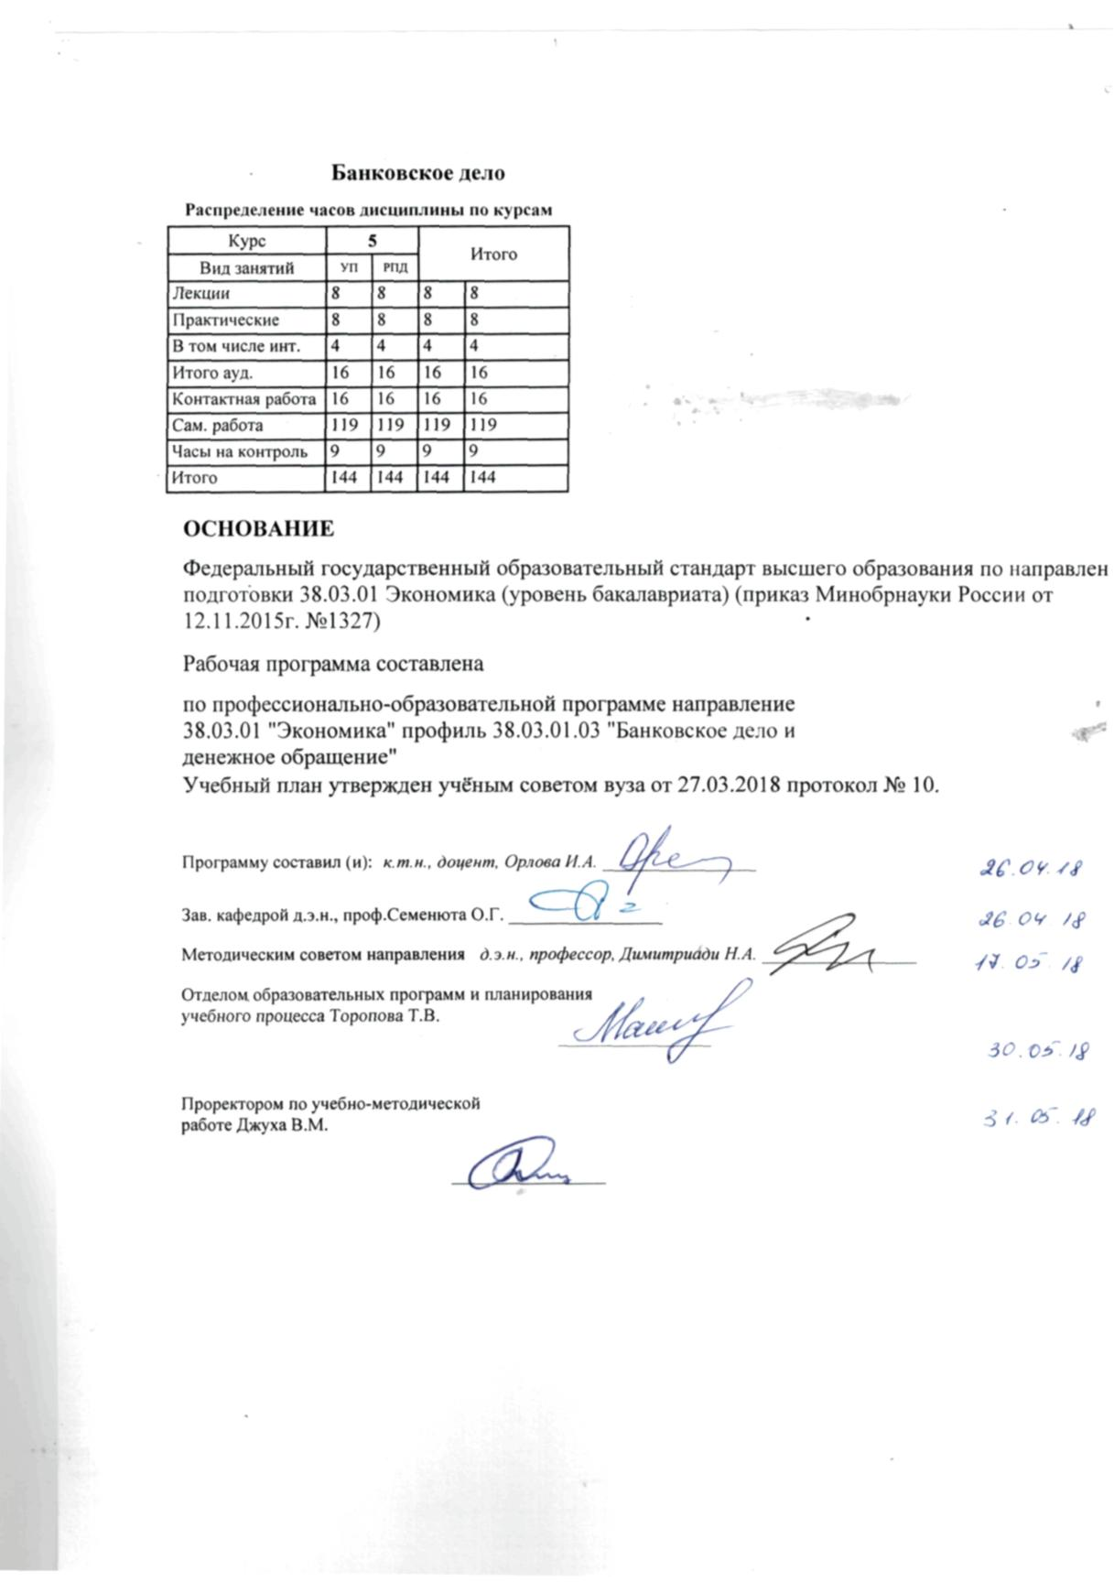

|  |  |  |  |  |  |  |  |  |  |  |  |
| --- | --- | --- | --- | --- | --- | --- | --- | --- | --- | --- | --- |
|  |  |  |  |  |  |  |  |  |  |  | стр. 3 |
|  |  |  |  |  |  |  |  |  |  |  |  |
|  | | | | | | | | | | | |
|  |  |  |  |  |  |  |  |  |  |  |  |
|  | | | | | | | | | | | |
|  |  |  |  |  |  |  |  |  |  |  |  |
|  |  |  |  |  |  | **Визирование РПД для исполнения в очередном учебном году** | | | |  |  |
|  |  |  |  |  |  |  |  |  |  |  |  |
|  | Отдел образовательных программ и планирования учебного процесса Торопова Т.В. | | | | | | |  |  |  |  |
|  |  | | | | *_________________* | | | | | | |
|  |  | | | Рабочая программа пересмотрена, обсуждена и одобрена для  исполнения в 2019-2020 учебном году на заседании | | | |
|  | кафедры | | | | | | | |  | | |
|  |
|  |  | **Банковское дело** | | | | | | | | | |
|  |  | | | | | | |  |  |  |
|  |  |  |  |  |  |  |  |  |  |  |  |
|  | Зав. кафедрой д.э.н., проф.Семенюта О.Г. _________________ | | | | | | | | | | |
|  | Программу составил (и): | | *к.т.н., доцент, Орлова И.А. _________________* | | | | | | | | |
|  |
|  |  |  |  |  |  |  |  |  |  |  |  |
|  | | | | | | | | | | | |
|  |  |  |  |  |  |  |  |  |  |  |  |
|  | | | | | | | | | | | |
|  |  |  |  |  |  |  |  |  |  |  |  |
|  |  |  |  |  |  | **Визирование РПД для исполнения в очередном учебном году** | | | |  |  |
|  |  |  |  |  |  |  |  |  |  |  |  |
|  | Отдел образовательных программ и планирования учебного процесса Торопова Т.В. | | | | | | |  |  |  |  |
|  | Рабочая программа пересмотрена, обсуждена и одобрена для  исполнения в 2020-2021 учебном году на заседании | | | | | | | | | | |
|  | кафедры | | | | | | | |  | | |
|  |  | **Банковское дело** | | | | | | | | | |
|  |  | | | | | | |  |  |  |
|  | Зав. кафедрой д.э.н., проф.Семенюта О.Г. _________________ | | | | | | | | | | |
|  | Программу составил (и): | | | *к.т.н., доцент, Орлова И.А. _________________* | | | | | | | |
|  |  |  |  |  |  |  |  |  |  |  |  |
|  | | | | | | | | | | | |
|  |  |  |  |  |  |  |  |  |  |  |  |
|  | | | | | | | | | | | |
|  |  |  |  |  |  |  |  |  |  |  |  |
|  |  |  |  |  |  | **Визирование РПД для исполнения в очередном учебном году** | | | |  |  |
|  | Отдел образовательных программ и планирования учебного процесса Торопова Т.В. | | | | | | |  |  |  |  |
|  | Рабочая программа пересмотрена, обсуждена и одобрена для  исполнения в 2021-2022 учебном году на заседании | | | | | | | | | | |
|  | кафедры | | | | | | | |  | | |
|  |  | **Банковское дело** | | | | | | | | | |
|  |  | | | | | | |  |  |  |
|  | Зав. кафедрой д.э.н., проф.Семенюта О.Г. _________________ | | | | | | | | | | |
|  | Программу составил (и): | | | *к.т.н., доцент, Орлова И.А. _________________* | | | | | | | |
|  |  |  |  |  |  |  |  |  |  |  |  |
|  | | | | | | | | | | | |
|  |  |  |  |  |  |  |  |  |  |  |  |
|  | | | | | | | | | | | |
|  |  |  |  |  |  |  |  |  |  |  |  |
|  |  |  |  |  |  | **Визирование РПД для исполнения в очередном учебном году** | | | |  |  |
|  | Отдел образовательных программ и планирования учебного процесса Торопова Т.В. | | | | | | |  |  |  |  |
|  | Рабочая программа пересмотрена, обсуждена и одобрена для  исполнения в 2022-2023 учебном году на заседании | | | | | | | | | | |
|  | кафедры | | | | | | | |  | | |
|  |  | **Банковское дело** | | | | | | | | | |
|  |  | | | | | | |  |  |  |
|  |  |  |  |  |  |  |  |  |  |  |  |
|  | Зав. кафедрой д.э.н., проф.Семенюта О.Г. _________________ | | | | | | | | | | |
|  | Программу составил (и): | | | *к.т.н., доцент, Орлова И.А. _________________* | | | | | | | |
|  |  | | | | | | | | | | |

|  |  |  |  |  |  |  |  |  |  |  |  |  |
| --- | --- | --- | --- | --- | --- | --- | --- | --- | --- | --- | --- | --- |
| УП: z38.03.01.03_1.plx | | | | | |  |  |  |  |  |  | стр. 4 |
| **1. ЦЕЛИ ОСВОЕНИЯ ДИСЦИПЛИНЫ** | | | | | | | | | | | | |
| 1.1 | | Цели освоения дисциплины: получение теоретических знаний о функционировании современных платежных систем, а также выработка умений и навыков, связанных с анализом современного состояния национальных платежных систем государств. | | | | | | | | | | |
| 1.2 | | Задачи:- формирование фундаментальных знаний общих вопросов организации расчетов в платежных системах; изучение специальной терминологии, регламентирующей расчеты между субъектами рыночной экономики, основных принципов построения и функционирования национальной платежной системы Российской Федерации; ознакомление с законодательными актами, регулирующими организацию и функционирование платежных систем; изучение тенденций развития и формирование навыков оценки и анализа современного состояния национальной платежной системы России и других государств | | | | | | | | | | |
|  |  |  |  |  |  |  |  |  |  |  |  |  |
| **2. МЕСТО ДИСЦИПЛИНЫ В СТРУКТУРЕ ОБРАЗОВАТЕЛЬНОЙ ПРОГРАММЫ** | | | | | | | | | | | | |
| Цикл (раздел) ООП: | | | | Б1.В.ДВ.07 | | | | | | | | |
| **2.1** | | **Требования к предварительной подготовке обучающегося:** | | | | | | | | | | |
| 2.1.1 | | Необходимыми условиями для успешного освоения дисциплины являются знания, умения и навыки, полученные в результате изучения дисциплин | | | | | | | | | | |
| 2.1.2 | | Деньги, кредит, банки | | | | | | | | | | |
| 2.1.3 | | Банковское дело | | | | | | | | | | |
| 2.1.4 | | Денежные системы и организация денежного обращения | | | | | | | | | | |
| 2.1.5 | | Современные информационные технологии в экономике | | | | | | | | | | |
| 2.1.6 | | Банковские продукты и банковская конкуренция | | | | | | | | | | |
| **2.2** | | **Дисциплины и практики, для которых освоение данной дисциплины (модуля) необходимо как предшествующее:** | | | | | | | | | | |
| 2.2.1 | | Преддипломная | | | | | | | | | | |
|  |  |  |  |  |  |  |  |  |  |  |  |  |
| **3. ТРЕБОВАНИЯ К РЕЗУЛЬТАТАМ ОСВОЕНИЯ ДИСЦИПЛИНЫ** | | | | | | | | | | | | |
| **ПК-10: способностью использовать для решения коммуникативных задач современные технические средства и информационные технологии** | | | | | | | | | | | | |
| **Знать:** | | | | | | | | | | | | |
|  | современные технические средства и информационные технологии, необходимые при построении и организации платежных систем | | | | | | | | | | | |
| **Уметь:** | | | | | | | | | | | | |
|  | использовать компьютер как средство управления и анализа информацией, вести поиск в глобальных и локальных компьютерных сетях о современных тенденциях развития платежных систем и банковских технологий | | | | | | | | | | | |
| **Владеть:** | | | | | | | | | | | | |
|  | основными методами и средствами получения и обработки информации, технологиями работы в глобальных и локальных компьютерных сетях | | | | | | | | | | | |
| **ПК-24: способностью осуществлять расчетно-кассовое обслуживание клиентов, межбанковские расчеты, расчеты по экспортно-импортным операциям** | | | | | | | | | | | | |
| **Знать:** | | | | | | | | | | | | |
|  | способы сбора и обработки исходных данных для оценки эффективности современных технологий проведения расчетов в платежных системах | | | | | | | | | | | |
| **Уметь:** | | | | | | | | | | | | |
|  | осуществлять расчетно-кассовое обслуживание клиентов коммерческих банков, | | | | | | | | | | | |
|  |  |  |  |  |  |  |  |  |  |  |  |  |
| **Владеть:** | | | | | | | | | | | | |
|  | навыками осуществлять расчетно-кассовое обслуживание клиентов и межбанковские расчеты; | | | | | | | | | | | |
|  |  |  |  |  |  |  |  |  |  |  |  |  |
| **4. СТРУКТУРА И СОДЕРЖАНИЕ ДИСЦИПЛИНЫ (МОДУЛЯ)** | | | | | | | | | | | | |
| **Код занятия** | | | **Наименование разделов и тем /вид занятия/** | | **Семестр / Курс** | | **Часов** | **Компетен-**  **ции** | **Литература** | **Интре ракт.** | **Примечание** | |
|  | | | **Раздел 1. Сущность и структура платежных систем** | |  | |  |  |  |  |  | |

|  |  |  |  |  |  |  |  |  |  |
| --- | --- | --- | --- | --- | --- | --- | --- | --- | --- |
| УП: z38.03.01.03_1.plx | | |  |  |  |  |  |  | стр. 5 |
| 1.1 | Тема 1. Понятие платежной системы, ее сущность и структура. Задачи и функции платежной системы..  Платежная системы, ее элементы. Принципы построения, классификация и виды платежных систем.  Межбанковские расчеты и их виды. Роль Центрального банка в платежных системах Правовая основа платежных систем государств  Риски в платежных системах, пути минимизации  Тема 2.Платежная система Банка России.  Система валовых расчетов БЭСП. Системы внутрирегиональных (ВЭР) и межрегиональных платежей (МЭР).Перспективная платежная система Банка России  /Лек/ | 5 | | 2 | ПК-10 ПК- 24 | Л1.1 Л1.2 Л2.1 Л2.2 Л2.6  Э1 | 0 |  | |
| 1.2 | Тема 1. «Понятие платежной системы. Задачи и функции платежной системы».  Понятие платежной системы, ее элементы. Принципы построения платежных систем. Классификация и виды платежных систем.  Этапы и особенности перехода от системы безналичных расчетов к национальной платежной системе.  Роль Центрального банка в платежных системах.  Нормативные и законодательные акты, обеспечивающие работу платежных систем. Риски в платежных системах, пути минимизации  /Пр/ | 5 | | 2 | ПК-10 ПК- 24 | Л1.1 Л1.2 Л2.1 Л2.2 Л2.6  Э1 | 1 |  | |
| 1.3 | Тема 1.Понятие и структура платежной системы.  - самостоятельное изучение (с помощью сайта ЦБ РФ) статистических материалов, характеризующих развитие платежной системы сети РФ и ее современное состояние, составление аналитического заключения.  Тема 2.Платежная система России:  Платежная система России: структура и институциональная среда. Законодательное регулирование национальных платежных систем.  /Ср/ | 5 | | 24 | ПК-10 ПК- 24 | Л1.1 Л1.2 Л2.1 Л2.2 Л2.3 Л2.4 Л2.5 Л2.6  Э1 | 0 |  | |
|  | **Раздел 2. Национальная платежная система России** |  | |  |  |  |  |  | |
| 2.1 | Тема 1.Федеральный закон РФ №161 от 27.06.2011 «О национальной платежной системе РФ» (с изменениями и дополнениями).  Тема 2 Субъекты – участники национальной платежной системы.  .Надзор и наблюдение в национальной платежной системе. Стратегия развития национальной платежной системы от15 .03.2013г.»  /Лек/ | 5 | | 2 | ПК-10 ПК- 24 | Л1.1 Л1.2 Л2.1 Л2.2 Л2.6  Э1 | 0 |  | |

|  |  |  |  |  |  |  |  |  |  |
| --- | --- | --- | --- | --- | --- | --- | --- | --- | --- |
| УП: z38.03.01.03_1.plx | | |  |  |  |  |  |  | стр. 6 |
| 2.2 | Тема 1. «Национальная платежная система, основы формирования и направления развития».  Федеральный закон РФ №161 от 27.06.2011 «О национальной платежной системе РФ» (с изменениями и дополнениями).  /Пр/ | 5 | | 2 | ПК-10 ПК- 24 | Л1.1 Л1.2 Л2.1 Л2.2 Л2.6  Э1 | 1 |  | |
| 2.3 | Тема 1 Национальная платежная система, основы формирования и направления развития. Федеральный закон РФ №161 от 27.06.2011 «О национальной платежной системе РФ»  Основные требования к деятельности операторов платежных систем, операторов электронных денег, операторов услуг платежной инфраструктуры, платежных агентов и субагентов, центральных клиринговых контрагентов по денежным обязательствам. Требования к организации и функционированию платежных систем. Критерии значимости платежной системы (системно значимой или социально значимой). Надзор и наблюдение в национальной платежной системе. Стратегия развития национальной платежной системы от15 .03.2013г.  - самостоятельное изучение нормативной базы – ФЗ « О национальной платежной системе» №161от 27.06.2011г. Положение ЦБ РФ от 19.06.12 г. «О правилах осуществления перевода денежных средств» №383-П, Положение ЦБ РФ от 29.06.12 г. «О платежной системе Банка России» №384-П.  /Ср/ | 5 | | 30 | ПК-10 ПК- 24 | Л1.1 Л1.2 Л2.1 Л2.2 Л2.3 Л2.4 Л2.5 Л2.6  Э1 | 0 |  | |
|  | **Раздел 3. Национальные и всемирные платежные системы** |  | |  |  |  |  |  | |
| 3.1 | Тема 1. Мировые тенденции развития платежных систем.  Роль и место Центральных банков в платежных системах зарубежных государств»  Тема 2. Национальные платежные системы зарубежных государств.  Платежные системы зарубежных государств» Платежные системы США Fedwire и CHIPS. Европейские платежные системы.  Тема 3.Всемирная межбанковская система SWIFT,  История создания и развития всемирной межбанковской системы SWIFT.  /Лек/ | 5 | | 2 | ПК-10 ПК- 24 | Л1.1 Л1.2 Л2.1 Л2.2 Л2.6  Э1 | 0 |  | |

|  |  |  |  |  |  |  |  |  |  |
| --- | --- | --- | --- | --- | --- | --- | --- | --- | --- |
| УП: z38.03.01.03_1.plx | | |  |  |  |  |  |  | стр. 7 |
| 3.2 | Тема 1. Мировые тенденции развития платежных систем.  Семинар-дискуссия:  Подготовить следующие вопросы для обсуждения:  - Анализ мировых тенденций развития платежных систем.  - Роль и место Центральных банков в платежных системах зарубежных государств.  Тема 2. Национальные платежные системы зарубежных государств.  -Эволюция платежных систем зарубежных государств. Платежные системы США Fedwire и CHIPS.  - Европейские платежные системы.  - Всемирная межбанковская система SWIFT.  /Пр/ | 5 | | 2 | ПК-10 ПК- 24 | Л1.1 Л1.2 Л2.1 Л2.2 Л2.6  Э1 | 1 |  | |
| 3.3 | Тема 1. Современные тенденции развития мировых платежных систем.  - Самостоятельное изучение по материалам периодических изданий и информации в сети Интернет эффективности национальных и всемирных платежных систем, динамики объемов и структуры платежей. Составление аналитического заключения  /Ср/ | 5 | | 15 | ПК-10 ПК- 24 | Л1.1 Л1.2 Л2.1 Л2.2 Л2.3 Л2.4 Л2.5 Л2.6  Э1 | 0 |  | |
|  | **Раздел 4. Развитие платежных систем с использованием банковских карт** |  | |  |  |  |  |  | |
| 4.1 | Тема 1.Платежная карточная система, понятие и элементы. Международные платежные системы на основе пластиковых карт, история создания и развития». Национальная система платежных карт «Мир».  Операции коммерческих банков с пластиковыми картами».  Характеристика инфраструктуры приема и обслуживания банковских карт  Тема 2.Электронные платежные системы их виды.  Платежные шлюзы. Электронные системы цифровой наличности. Системы мобильных платежей.  /Лек/ | 5 | | 2 | ПК-10 ПК- 24 | Л1.1 Л1.2 Л2.1 Л2.2 Л2.6  Э1 | 0 |  | |
| 4.2 | Тема 1.Платежная карточная система, понятие и элементы  Практическое занятие  Выполнить анализ основных индикаторов развития рынка банковских пластиковых карт за отчетный период и электронных платежных систем  ( по информации интернет-сайтов)  Тема 2.Электронные платежные системы их виды.  Практическое занятие  Подготовить отчет о развитии видов электронных платежных систем по материалам электронных ресурсов  /Пр/ | 5 | | 2 | ПК-10 ПК- 24 | Л1.1 Л1.2 Л2.1 Л2.2 Л2.6  Э1 | 1 |  | |

|  |  |  |  |  |  |  |  |  |  |
| --- | --- | --- | --- | --- | --- | --- | --- | --- | --- |
| УП: z38.03.01.03_1.plx | | |  |  |  |  |  |  | стр. 8 |
| 4.3 | Тема 1. Основы расчетов платежных систем на основе пластиковых карт  Самостоятельно изучить правовые основы расчетов с пластиковыми картами, в соответствии с ЦБ РФ №266- П «Об эмиссии банковских карт и об операциях, совершаемых с использованием платежных карт» от 24 декабря 2004 г ( с изм.и доп).  Самостоятельно изучить основы расчетов с пластиковыми картами, в соответствии с ФЗ №161 «О национальной платежной системе» ЦБ РФ от 27.06.2011г. с дополнениями и изменениями.  /Ср/ | 5 | | 20 | ПК-10 ПК- 24 | Л1.1 Л1.2 Л2.1 Л2.2 Л2.3 Л2.4 Л2.5 Л2.6  Э1 | 0 |  | |
| 4.4 | Выполнение письменной работы по вариантам /Ср/ | 5 | | 20 | ПК-10 ПК- 24 | Л1.1 Л1.2 Л2.1 Л2.2 Л2.3 Л2.4 Л2.5 Л2.6  Э1 | 0 |  | |

|  |  |  |  |  |  |  |  |  |  |
| --- | --- | --- | --- | --- | --- | --- | --- | --- | --- |
| УП: z38.03.01.03_1.plx | | |  |  |  |  |  |  | стр. 9 |
| 4.5 | Темы и вопросы, определяемые преподавателем с учетом интересов студента  Тематика докладов и рефератов  1. Сущность и структура платежной системы.  2. Эволюция и основные этапы развития платежной системы в России  3. Принципы организации платежных систем.  4. Критерии классификации платежных систем.  5. Нормативные и законодательные акты, обеспечивающие работы платежных систем.  6. Основные виды рисков в платежных системах и пути их минимизации.  7. Современное состояние платежной системы Банка России, проблемы и перспективы развития.  8. Национальная платежная система России.  9. Национальная платежная система, основы формирования, проблемы и направления развития.  10. Основные положения и этапы реализации ФЗ РФ №161 от 27.06.2011 «О национальной платежной системе РФ».  11. Операторы платежных систем и предъявляемые к ним требования.  12. Системно значимые и социально значимые платежные системы.  13. Надзор и наблюдение в национальной платежной системе.  14. Национальные и всемирные платежные системы.  15. Национальные платежные системы США  16. Всемирная межбанковская система SWIFT, история создания и развития».  17. Платежные системы зарубежных государств.  18. Европейские платежные системы.  19. Всемирная межбанковская система SWIFT.  20. Развитие карточных платежных систем .  21. Виды пластиковых карт, используемых российскими коммерческими банками.  22. Анализ эффективности и динамики расчетов пластиковыми картами.  23. Анализ региональных карточных программ.  24. Проблемы расширения интернет- эквайринга и торгового эквайринга. коммерческими банками.  25. Call-центры, их виды и роль в развитии операций с банковскими | 5 | | 10 | ПК-10 ПК- 24 | Л1.1 Л1.2 Л2.1 Л2.2 Л2.3 Л2.4 Л2.5 Л2.6  Э1 | 0 |  | |

|  |  |  |  |  |  |  |  |  |  |
| --- | --- | --- | --- | --- | --- | --- | --- | --- | --- |
| УП: z38.03.01.03_1.plx | | |  |  |  |  |  |  | стр. 10 |
|  | картами.  26. Бесконтактные платежные карты.  27. Кобрендинговые карты как направление развития карточного бизнеса  28. Мультибрендовые карточные проекты.  29. Мультибейджинговые платежные системы  30. Платежные шлюзы, их виды.  31. Электронные системы цифровой наличности.  32. Системы мобильных платежей.  /Ср/ |  | |  |  |  |  |  | |
| 4.6 | /Экзамен/ | 5 | | 9 | ПК-10 ПК- 24 | Л1.1 Л1.2 Л2.1 Л2.2 Л2.6  Э1 | 0 |  | |
|  |  |  |  |  |  |  |  |  |  |
| **5. ФОНД ОЦЕНОЧНЫХ СРЕДСТВ** | | | | | | | | | |
| **5.1. Фонд оценочных средств для проведения промежуточной аттестации** | | | | | | | | | |
| Вопросы для подготовки к экзамену  1. 1. Понятие платежной системы, ее сущность, функции и роль в экономике.  2. Принципы построения платежной системы.  3. Классификация и виды платежных систем.  4. Критерии значимости платежных систем и их виды.  5. Нормативные и законодательные акты, обеспечивающие работу платежных систем.  6. Роль Банка России в платежных системах. Перспективная платежная система Банка России (ППР).  7. Цель принятия, предмет регулирования и основные понятия, введенные ФЗ №161«О национальной платежной системе» от 27.06.2011.  8. Ключевые направления и принципы «Стратегии развития национальной платежной системы» от 15 марта 2013 г.  9. Основные правила перевода денежных средств в соответствии с Положением Банка России от 19.06.2012 № 383 – П «О правилах осуществления перевода денежных средств».  10. Основные положения наблюдения за Платежной системой Банка России в соответствии с Положением Банка России от 31.05.2014 № 380-П «О порядке осуществления наблюдения в национальной платежной системе».  11. Становление и развитие платежной системы России.  12. Риски в платежных системах, пути их минимизации.  13. Понятие и структура национальной платежной структуры.  14. Правила платежной системы.  15. Виды счетов, открываемые операторами для осуществления переводов денежных средств.  16. Организация деятельности операторов платежной системы.  17. Организация деятельности операторов по переводу денежных средств.  18. Организация деятельности платежных агентов, банковских платежных агентов и банковских платежных субагентов.  19. Организация деятельности операторов услуг платежной инфраструктуры.  20. Порядок оказания платежных услуг, перевода денежных средств и использования электронных средств платежа в соответствии с ФЗ «О национальной платежной системе» № 161.  21. Основные правила функционирования Платежной системы Банка России в соответствии с «Положением о платежной системе Банка России" (утв. Банком России 06.06.2017 N 595-П.)  22. Платежная система Банка России, основные элементы, участники и принципы функционирования.  23. Принципы организации и формы безналичных расчетов, используемые при переводе денежных средств.  24. Содержание и принципы организации межбанковских расчетов.  25. Система валовых расчетов в режиме реального времени.  26. Расчеты на основе прямых корреспондентских отношений  27. Внутрирегиональные электронные расчеты Банка России;  28. Межрегиональные электронные расчеты Банка России;  29. Межфилиальные расчеты.  30. Межбанковский клиринг и порядок проведения расчетов по клирингу.  31. Расчетные небанковские кредитные организации (НКО).  32. Платежные небанковские кредитные организации (НКО).  33. Платежная карта, как современный инструмент безналичных расчетов.  34. Основные положения, регулирующие эмиссию банковских карт и операций с использованием платежных карт. | | | | | | | | | |

|  |  |  |  |  |  |  |
| --- | --- | --- | --- | --- | --- | --- |
| УП: z38.03.01.03_1.plx | | | |  |  | стр. 11 |
| 35. Платежная система на основе пластиковых карт, ее участники и выполняемые ими функции.  36. Банковские пластиковые карты, их виды.  37. Операции коммерческих банков с пластиковыми картами.  38. Бесконтактные платежные карты, особенности расчетов.  39. Национальная система платежных карт «Мир», цели, задачи, этапы развития.  40. Стратегия развития национальной системы платежных карт «Мир».  41. Международные платежные системы на основе пластиковых карт, история создания и развития.  42. Современное состояние рынка пластиковых карт, проблемы и пути совершенствования расчетов пластиковыми картами.  43. Банкомат как элемент электронной системы платежей (функции работы, устройство, принципы работы, последовательность действий).  44. Всемирная межбанковская система SWIFT, история создания и развития, принципы организации и функции.  45. Национальные платежные системы межбанковских расчетов США  46. Национальные платежные системы межбанковских расчетов в Европе.  47. Автоматизированные системы межбанковских расчетов в России.  48. Автоматизированный ввод платежных документов в банке.  49. Характеристика современных российских электронных систем, их основные виды.  50. Виды электронных платежных систем, их классификация  51. Принципы обеспечения информационной безопасности национальной платежной системы.  52. Платежные шлюзы, их виды и особенности функционирования.  53. Электронные системы цифровой наличности.  54. Системы мобильных платежей. | | | | | | |
| **5.2. Фонд оценочных средств для проведения текущего контроля** | | | | | | |
| Структура и содержание фонда оценочных средств представлены в Приложении 1 к рабочей программе дисциплины | | | | | | |
|  |  |  |  |  |  |  |
| **6. УЧЕБНО-МЕТОДИЧЕСКОЕ И ИНФОРМАЦИОННОЕ ОБЕСПЕЧЕНИЕ ДИСЦИПЛИНЫ (МОДУЛЯ)** | | | | | | |
| **6.1. Рекомендуемая литература** | | | | | | |
| **6.1.1. Основная литература** | | | | | | |
|  | Авторы, составители | | Заглавие | | Издательство, год | Колич-во |
| Л1.1 | Белоглазова Г. Н., Кроливецкая Л. П. | | Банковское дело. Организация деятельности коммерческого банка: учеб. для бакалавров | | М.: Юрайт, 2012 | 101 |
| Л1.2 | Муссель К. М. | | Платежные технологии: системы и инструменты[Электронный ресурс]. - URL: http://biblioclub.ru/index.php?page=book&id=441393 | | Москва: КНОРУС|ЦИПСи �, 2015 | Неограниченный доступ для зарегистрированных пользователей |
| **6.1.2. Дополнительная литература** | | | | | | |
|  | Авторы, составители | | Заглавие | | Издательство, год | Колич-во |
| Л2.1 | Тавасиев А. М., Ларина О.И., Мехряков В. Д. | | Организация деятельности коммерческих банков. Теория и практика: учеб. для магистров | | М.: Юрайт, 2015 | 20 |
| Л2.2 | А.В. Пухов | | Электронные деньги в коммерческом банке[Электронный ресурс]. - URL: http://biblioclub.ru/index.php?page=book&id=441390 | | Москва: КноРус, 2015 | Неограниченный доступ для зарегистрированных пользователей |
| Л2.3 |  | | Журнал "Деньги и кредит" | | , | 1 |
| Л2.4 |  | | Журнал "Банковское дело" | | , | 1 |
| Л2.5 |  | | Финансы и кредит: [Электронный ресурс]. - URL: http://biblioclub.ru/index.php?page=book&id=455251 | | Москва : Финансы и кредит, 2017 | Неограниченный доступ для зарегистрированных пользователей |
| Л2.6 | Криворучко С. В., Лопатин В. А. | | Национальная платежная система: структура, технологии, регулирование. Международный опыт, российская практика"[Электронный ресурс]. - URL: http://biblioclub.ru/index.php?page=book&id=235078 | | Москва: ЦИПСи�, 2013 | Неограниченный доступ для зарегистрированных пользователей |
| **6.2. Перечень ресурсов информационно-телекоммуникационной сети "Интернет"** | | | | | | |
| Э1 | Официальный сайт Банка России www.cbr.ru | | | | | |
| Э2 | Официальный сайт Агентства по страхованию вкладов www.asv.org.ru | | | | | |
| Э3 | Официальный сайт Росстат  www.gks.ru | | | | | |
| Э4 | Официальный сайт Ассоциации российских банков www.arb.ru | | | | | |
| **6.3. Перечень программного обеспечения** | | | | | | |
| 6.3.1 | | Microsoft Office | | | | |
| **6.4 Перечень информационных справочных систем** | | | | | | |
| 6.4.1 | | ИПС «Гарант» | | | | |

|  |  |  |  |
| --- | --- | --- | --- |
|  | |  |  |
| 6.4.2 | ИПС «Консультант +» | | |
| 6.4.3 | ИС «Кодекс: Интранет» | | |
|  |  |  |  |
| **7. МАТЕРИАЛЬНО-ТЕХНИЧЕСКОЕ ОБЕСПЕЧЕНИЕ ДИСЦИПЛИНЫ (МОДУЛЯ)** | | | |
| 7.1 | Помещения для проведения всех видов работ, предусмотренных учебным планом, укомплектованы необходимой специализированной учебной мебелью и техническими средствами обучения. Для проведения лекционных занятий используется демонстрационное оборудование. | | |
|  |  |  |  |
| **8. МЕТОДИЧЕСКИЕ УКАЗАНИЯ ДЛЯ ОБУЧАЮЩИХСЯ ПО ОСВОЕНИЮ ДИСЦИПЛИНЫ (МОДУЛЯ)** | | | |
| Методические указания по освоению дисциплины представлены в Приложении 2 к рабочей программе дисциплины | | | |

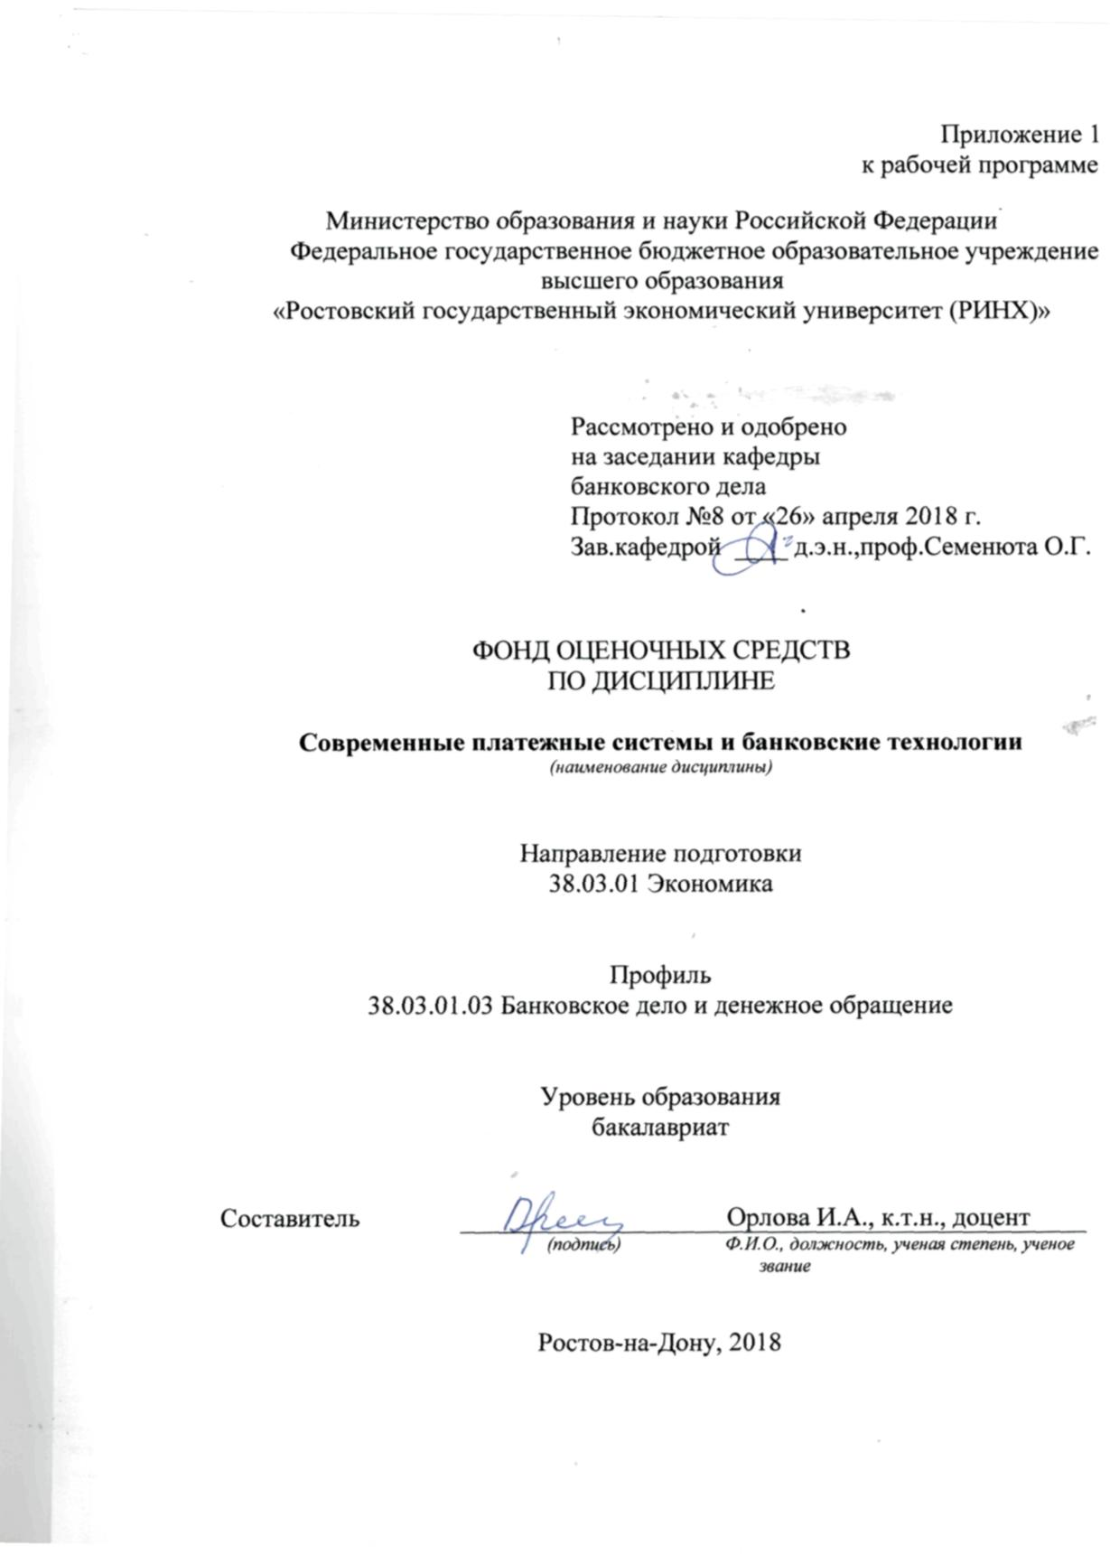

**Оглавление**

1 Перечень компетенций с указанием этапов их формирования в процессе освоения образовательной программы

2 Паспорт фонда оценочных средств по дисциплине

3 Описание критериев оценивания компетенций на различных этапах их формирования, описание шкал оценивания

4 Типовые контрольные задания или иные материалы, необходимые для оценки знаний, умений, навыков и (или) опыта деятельности, характеризующих этапы формирования компетенций в процессе освоения образовательной программы 18

**1 Перечень компетенций с указанием этапов их формирования в процессе освоения образовательной программы**

Перечень компетенций с указанием этапов их формирования представлен в п. 3. «Требования к результатам освоения дисциплины» рабочей программы дисциплины.

**2 Описание показателей и критериев оценивания компетенций на различных этапах их формирования, описание шкал оценивания**

2.1 Показатели и критерии оценивания компетенций:

|  |  |  |  |
| --- | --- | --- | --- |
| ЗУН, составляющие компетенцию | Показатели оценивания | Критерии оценивания | Средства оценивания |
| **ПК-10:** способен использовать для решения аналитических и исследовательских задач современные технические средства и информационные технологии | | | |
| **Знать:** современные технические средства и информационные технологии, необходимые при построении и организации платежных систем  **Уметь:**  - использовать компьютер как средство управления и анализа информацией, вести поиск в глобальных и локальных компьютерных сетях о современных тенденциях развития платежных систем и банковских технологий    **Владеть:**  основными методами и средствами получения и обработки информации, технологиями работы в глобальных и локальных компьютерных сетях | Изучение и анализ существующих  данных, необходимых для расчета показателей, характеризующих, эффективность платежных систем и банковских технологий.  . Анализ зарубежных источников информации для формирования информационных обзоров и аналитических отчетов о современном состоянии, проблемах и перспективах развития платежных систем. | 1.Полнота и содержательность ответа;  2.Умение приводить примеры;  3.Умение пользоваться дополнительной литературой при подготовке к занятиям; 4.Соответствие представленной в ответах информации материалам лекции и учебной литературы, сведениям из информационных ресурсов **Интернет*;*** объем выполненных работы (в полном, не полном объеме);  соответствие отчета требованиям. | *Д* |
| **ПК-24 -**  способность осуществлять расчетно-кассовое обслуживание клиентов, межбанковские расчеты, расчеты по экспортно-импортным операциям | | | |
| **Знать:**  -  способы сбора и обработки исходных данных для оценки эффективности современных технологий проведения расчетов в платежных системах  **Уметь:** осуществлять расчетно-кассовое обслуживание клиентов коммерческих банков  **Владеть:**  - навыками осуществлять расчетно-кассовое обслуживание клиентов и межбанковские расчеты | .Поиск и обзор литературных источников по принципам организации безналичных расчетов;  Изучение и анализ существующих видов платежных систем и критериев их классификации;  3.Использование различных баз данных для оценки эффективности современных технологий проведения расчетов в платежных системах.  4.Использование современных информационно- коммуникационных технологий и глобальных информационных ресурсов для оценки существующих методов анализа статистических данных отечественной и зарубежной статистики об экономических показателях по применяемым на практике технологиям расчетов в платежных системах государств. | 1.Полнота и содержательность ответа;  2.Умение приводить примеры;  3.Умение пользоваться дополнительной литературой при подготовке к занятиям; 4.Соответствие представленной в ответах информации материалам лекции и учебной литературы, сведениям из информационных ресурсов **Интернет*;*** объем выполненных работ (в полном, не полном объеме);  соответствие отчета требованиям. | *ПР* |

*Д – доклад, ПР – письменная работа*

3.2 Шкалы оценивания:

Текущий контроль успеваемости и промежуточная аттестация осуществляется в рамках накопительной балльно-рейтинговой системы в 100-балльной шкале:

84-100 баллов (оценка «отлично»)

67-83 баллов (оценка «хорошо»)

50-66 баллов (оценка «удовлетворительно»)

0-49 баллов (оценка «неудовлетворительно»)

**3 Типовые контрольные задания или иные материалы, необходимые для оценки знаний, умений, навыков и (или) опыта деятельности, характеризующих этапы формирования компетенций в процессе освоения образовательной программы**

Министерство образования и науки Российской Федерации

Федеральное государственное бюджетное образовательное учреждение высшего образования

«Ростовский государственный экономический университет (РИНХ)»

Кафедра Банковское дело

(наименование кафедры)

Вопросы к экзамену

по дисциплине **«Современные платежные системы и банковские технологии»**

*(наименование дисциплины)*

1. Понятие платежной системы, ее сущность, функции и роль в экономике.
2. Принципы построения платежной системы.
3. Классификация и виды платежных систем.
4. Критерии значимости платежных систем и их виды.
5. Нормативные и законодательные акты, обеспечивающие работу платежных систем.
6. Роль Банка России в платежных системах. Перспективная платежная система Банка России (ППР).
7. Цель принятия, предмет регулирования и основные понятия, введенные ФЗ №161«О национальной платежной системе» от 27.06.2011.
8. Ключевые направления и принципы «Стратегии развития национальной платежной системы» от 15 марта 2013 г.
9. Основные правила перевода денежных средств в соответствии с Положением Банка России от 19.06.2012 № 383 – П «О правилах осуществления перевода денежных средств».
10. Основные положения наблюдения за Платежной системой Банка России в соответствии с Положением Банка России от 31.05.2014 № 380-П «О порядке осуществления наблюдения в национальной платежной системе».
11. Становление и развитие платежной системы России.
12. Риски в платежных системах, пути их минимизации.
13. Понятие и структура национальной платежной структуры.
14. Правила платежной системы.
15. Виды счетов, открываемые операторами для осуществления переводов денежных средств.
16. Организация деятельности операторов платежной системы.
17. Организация деятельности операторов по переводу денежных средств.
18. Организация деятельности платежных агентов, банковских платежных агентов и банковских платежных субагентов.
19. Организация деятельности операторов услуг платежной инфраструктуры.
20. Порядок оказания платежных услуг, перевода денежных средств и использования электронных средств платежа в соответствии с ФЗ «О национальной платежной системе» № 161.
21. Основные правила функционирования Платежной системы Банка России в соответствии с «Положением о платежной системе Банка России" (утв. Банком России 06.06.2017 N 595-П.)
22. Платежная система Банка России, основные элементы, участники и принципы функционирования.
23. Принципы организации и формы безналичных расчетов, используемые при переводе денежных средств.
24. Содержание и принципы организации межбанковских расчетов.
25. Система валовых расчетов в режиме реального времени.
26. Расчеты на основе прямых корреспондентских отношений
27. Внутрирегиональные электронные расчеты Банка России;
28. Межрегиональные электронные расчеты Банка России;
29. Межфилиальные расчеты.
30. Межбанковский клиринг и порядок проведения расчетов по клирингу.
31. Расчетные небанковские кредитные организации (НКО).
32. Платежные небанковские кредитные организации (НКО).
33. Платежная карта, как современный инструмент безналичных расчетов.
34. Основные положения, регулирующие эмиссию банковских карт и операций с использованием платежных карт.
35. Платежная система на основе пластиковых карт, ее участники и выполняемые ими функции.
36. Банковские пластиковые карты, их виды.
37. Операции коммерческих банков с пластиковыми картами.
38. Бесконтактные платежные карты, особенности расчетов.
39. Национальная система платежных карт «Мир», цели, задачи, этапы развития.
40. Стратегия развития национальной системы платежных карт «Мир».
41. Международные платежные системы на основе пластиковых карт, история создания и развития.
42. Современное состояние рынка пластиковых карт, проблемы и пути совершенствования расчетов пластиковыми картами.
43. Банкомат как элемент электронной системы платежей (функции работы, устройство, принципы работы, последовательность действий).
44. Всемирная межбанковская система SWIFT, история создания и развития, принципы организации и функции.
45. Национальные платежные системы межбанковских расчетов США
46. Национальные платежные системы межбанковских расчетов в Европе.
47. Автоматизированные системы межбанковских расчетов в России.
48. Автоматизированный ввод платежных документов в банке.
49. Характеристика современных российских электронных систем, их основные виды.
50. Виды электронных платежных систем, их классификация
51. Принципы обеспечения информационной безопасности национальной платежной системы.
52. Платежные шлюзы, их виды и особенности функционирования.
53. Электронные системы цифровой наличности.
54. Системы мобильных платежей.

***Критерии оценивания (*** в соответствии с Положением РГЭУ о балльно-рейтинговой системе) (соответствие оценки количеству баллов приведено в листе контрольных мероприятий по дисциплине):

* оценка **«отлично»** выставляется обучающемуся, если прозвучал полный, развёрнутый ответ на поставленный вопрос, в соответствии с логикой изложения
* оценка **«хорошо»** выставляется обучающемуся, если в ответе на поставленный вопрос были неточности;

оценка **«удовлетворительно»**

* выставляется обучающемуся, если уровень овладения материалом не позволяет раскрыть ключевые позиции соответствующих компетенций;
* оценка **«неудовлетворительно»** выставляется в случае, если обучающийся не владеет материалом по заданному вопросу

Министерство образования и науки Российской Федерации

Федеральное государственное бюджетное образовательное учреждение высшего образования

«Ростовский государственный экономический университет (РИНХ)»

Кафедра  «Банковское дело»

(наименование кафедры)

**Комплект заданий для письменной работы**

по дисциплине***«*Современные платежные системы и банковские технологии»**

(наименование дисциплины)

Варианты выбираются по последним двум цифрам номера зачетной книжки (если эти номера больше 25, то выбор нужно делать по последней цифре.

Контрольная работа представляется в письменном виде- 5-10 стр. на компьютере - 5-10 листов А4 в пластиковом файле или скоросшивателе.

**Вариант 1**

Задание 1

Рассмотрите понятие «национальной платежной системы». Что понимается под национальными платежными инструментами в соответствии со статьей 301 Федерального закона от 27.06.2011 №161-ФЗ «О национальной платежной системе»

Задание 2.

Используя учебную литературу и статьи периодической печати, опишите виды рисков, возникающих в платежных системах и пути их минимизации.

Задание 3

Используя данные официального сайта ЦБ РФ [www.cbr.ru](http://www.cbr.ru/), проследите динамику количества кредитных организаций, осуществляющих эмиссию и эквайринг платежных карт за последние три года. Составьте таблицы, сделайте соответствующие выводы.

Вариант 2

Задание 1

Рассмотрите структуру и элементы «национальной платежной системы».

Задание 2.

Охарактеризуйте систему межбанковских расчетов SWIFT, историю и цель создания, современное состояние. Каким критериям должны удовлетворять банки, желающие вступить в данную систему?

Задание 3

Составьте кроссворд, используя основные термины и понятия дисциплины «Современные платежные системы и банковские технологии».

Вариант 3

Задание 1

Раскройте общие положения Стратегии развития национальной платежной системы (от 15 марта 2013 г).

Задание 2

Опишите общие правила деятельности операторов платежной системы, по данным

Банка России приведите данные о зарегистрированных в платежной системе операторах.

Задание 3

Используя данные официального сайта ЦБ РФ [www.cbr.ru](http://www.cbr.ru/), охарактеризуйте динамику количества банковских карт, эмитированных кредитными организациями по типам карт за последние три года. Составьте таблицы, сделайте соответствующие выводы.

Вариант 4

Задание 1

Опишите направления и принципы развития НПС в соответствии со Стратегией развития национальной платежной системы (от 15 марта 2013 г).

Задание 2.

Платежные небанковские кредитные организации (НКО), лицензия, функции и операции.

Задание 3.

Используя данные официального сайта ЦБ РФ [www.cbr.ru](http://www.cbr.ru/), охарактеризуйте динамику объема операций, совершенных с использованием платежных карт российских коммерческих банков за последние три года. Составьте таблицы, сделайте соответствующие выводы.

Вариант 5

Задание 1

Какие меры будет принимать Банк России по развитию платежных услуг?

Задание 2.

Расчетные НКО, лицензия, функции и операции.

Задание 3.

История появления и деятельность S.W.I.F.T. в России, перспективы развития.

Вариант 6

Задание 1

Какие меры будет принимать Банк России по организации надзора и наблюдения за национальной платежной системой.

Задание 2

Факторы, влияющие на развитие дистанционного банковского обслуживания. Принципы дистанционного банковского обслуживания. Преимущества дистанционного банковского обслуживания. Юридические аспекты и правовая база дистанционного банковского обслуживания.

Риски, возникающие при дистанционном банковском обслуживании.

Задание 3

Общеевропейская платежная система «ТАРГЕТ», структура, функциональные особенности, схема проведения расчетов.

Вариант 7

Задание 1

Опишите системно значимые платежные системы, ключевые принципы.

Задание 2

Опишите основные этапы эволюции и реформирования системы безналичных расчетов в России.

Задание 3.

Составьте глоссарий по дисциплине «Современные платежные системы и банковские технологии».

Вариант 8

Задание 1

Внутрирегиональные электронные расчеты Банка России.

Задание 2

Опишите основные нововведения в связи с принятием Положения Банка России от 19.06.2012 № 383 – П «О правилах осуществления перевода денежных средств» (ред. от 05.07.2017).

Задание 3.

Используя данные официального сайта ЦБ РФ [www.cbr.ru](http://www.cbr.ru/), охарактеризуйте динамику количества операций, совершенных с использованием платежных карт российских коммерческих банков за последние три года. Составьте таблицы, сделайте соответствующие выводы.

Вариант 9

Задание 1

Опишите историю создания и развития в современных условиях международной платежной системы «VISA».

Задание 2

Опишите основные нововведения в связи с принятием Положения Банка России от 06.07.2017 № 595 – П «О платежной системе Банка России»

Задание 3.

Используя данные официального сайта ЦБ РФ [www.cbr.ru](http://www.cbr.ru/), охарактеризуйте динамику количество платежей клиентов кредитных организаций с использованием платежных поручений, поступивших в кредитные организации, по способам поступления.

Вариант 10

Задание 1

Опишите историю создания и развития в современных условиях международной платежной системы «AMERICAN EXPRESS».

Задание 2

Перспективная платежная система Банка России, основные принципы и правила функционирования.

Задание 3.

Используя данные официального сайта ЦБ РФ [www.cbr.ru](http://www.cbr.ru/), охарактеризуйте динамику объема платежей клиентов кредитных организаций с использованием платежных поручений, поступивших в кредитные организации, по способам поступления.

Вариант 11

Задание 1

Опишите историю создания и развития в современных условиях международной платежной системы «MASTER CARD»

Задание 2

Опишите основное содержание и требования Положения ЦБ РФ №379 «О бесперебойности функционирования платежных систем и анализе рисков в платежных системах»

Задание 3.

Используя данные официального сайта ЦБ РФ [www.cbr.ru](http://www.cbr.ru/), охарактеризуйте динамику клиентов кредитных организаций с использованием платежных поручений, поступивших в кредитные организации, по способам поступления.

Вариант 12

Задание 1

Платежная система Банка России, ее современное состояние и направления развития.

Задание 2

Платежные системы США Законодательное регулирование переводов денежных средств в США. Система валовых расчетов Fedwire.

Задание 3.

Используя данные официального сайта ЦБ РФ [www.cbr.ru](http://www.cbr.ru/), охарактеризуйте динамику количества устройств для приема и обслуживания платежных карт за последние три года. Составьте таблицы, сделайте соответствующие выводы.

Вариант 13

Задание 1

Опишите историю создания и развития в современных условиях российской платежной системы «Золотая корона».

Задание 2

Национальная платежная система России, основы формирования, проблемы и направления развития.

Задание 3.

Используя данные официального сайта ЦБ РФ [www.cbr.ru](http://www.cbr.ru/), охарактеризуйте динамику количества устройств для приема и обслуживания платежных карт за последние три года. Составьте таблицы, сделайте соответствующие выводы.

Вариант 14

Задание 1

Цель принятия, предмет регулирования и основные понятия, введенные ФЗ №161

«О национальной платежной системе» от 27.06.2011.

Задание 2

Опишите основные требования Положения №422-П «О порядке признания Банком России Платежной системы национально значимой платежной системой»

Задание 3.

Используя данные официального сайта ЦБ РФ [www.cbr.ru](http://www.cbr.ru/), охарактеризуйте динамику количества устройств для приема и обслуживания платежных карт за последние три года. Составьте таблицы, сделайте соответствующие выводы.

Вариант 15

Задание 1

Раскройте понятие межбанковских расчетов, их виды и принципы организации.

Задание 2

Европейские платежные системы, их виды и принципы функционирования.

Задание 3.

Используя данные официального сайта ЦБ РФ [www.cbr.ru](http://www.cbr.ru/) и других сайтов, охарактеризуйте динамику развития рынка кредитных карт за последние три года. Составьте таблицы, сделайте соответствующие выводы.

Вариант 16

Задание 1

Раскройте общие требования, которые предъявляются к деятельности операторов услуг платежной инфраструктуры.

Задание 2

Критерии классификации платежных систем и их виды.

Задание 3.

Используя данные официального сайта ЦБ РФ [www.cbr.ru](http://www.cbr.ru/), охарактеризуйте динамику развития национальной системы платежных карт. Составьте таблицы, сделайте соответствующие выводы.

Вариант 17

Задание 1

Раскройте общие требования, которые предъявляются к деятельности операторов по переводу денежных средств.

Задание 2

Опишите основные правила функционирования Платежной системы Банка России в соответствии с Положением № [595-П](http://www.profbanking.com/library/3531-595-p.html)«О платежной системе Банка России» от 06.07.2017.

Задание 3.

Используя данные официального сайта ЦБ РФ [www.cbr.ru](http://www.cbr.ru/) и других сайтов, охарактеризуйте динамику развития рынка кредитных карт за последние три года. Составьте таблицы, сделайте соответствующие выводы.

Вариант 18

Задание 1

Опишите основные положения наблюдения за Платежной системой Банка России в соответствии с Положением Банка России от 31.05.2014 № 380-П «О порядке осуществления наблюдения в национальной платежной системе».

Задание 2.

Опишите требования, которые предъявляются к деятельности операторов по переводу денежных средств.

Задание 3.

Используя данные официального сайта ЦБ РФ [www.cbr.ru](http://www.cbr.ru/) охарактеризуйте современное состояние национальной системы платежных карт «Мир» и перспективы ее развития.

Вариант 19

Задание 1

Порядок оказания платежных услуг и осуществления перевода денежных средств. В соответствии ФЗ №161.

Задание 2.

Субъекты национальной платежной системы.

Задание 3.

Какие требования предъявляются в значимым платежным системам? Используя данные официального сайта ЦБ РФ [www.cbr.ru](http://www.cbr.ru/) охарактеризуйте реестр организаций, признанных Банком России значимыми на рынке платежных услуг.

Вариант 20

Задание 1

Порядок оказания платежных услуг и осуществления перевода денежных средств. В соответствии ФЗ №161.

Задание 2.

Надзор в национальной платежной системе.

Задание 3.

Используя данные официального сайта ЦБ РФ [www.cbr.ru](http://www.cbr.ru/) рассмотрите реестр(перечень) операторов электронных денежных средств (ЭДС), сделайте выводы, какое количество банков и небанковских кредитных организаций зарегистрированы в качестве операторов электронных денежных средств (ЭДС).

Вариант 21

Задание 1

Какие организации могут быть участниками платежной системы и какие виды участия предусмотрены в соответствии с правилами платежной системы?

Задание 2.

Принципы обеспечения информационной безопасности национальной платежной системы

Задание 3.

Какие требования предъявляются в значимым платежным системам? Используя данные официального сайта ЦБ РФ [www.cbr.ru](http://www.cbr.ru/) охарактеризуйте реестр организаций, признанных Банком России значимыми на рынке платежных услуг.

Вариант 22

Задание 1

Критерии классификация и виды значимых платежных систем.

Задание 2.

Какие общие требования предъявляются к деятельности операционных, клиринговых и расчетных центров?

Задание 3.

Используя данные официального сайта ЦБ РФ [www.cbr.ru](http://www.cbr.ru/), охарактеризуйте динамику развития национальной системы платежных карт. Составьте таблицы, сделайте соответствующие выводы.

Вариант 23

Задание 1

Какие требования предъявляются к деятельности платежных агентов, банковских платежных агентов и банковских платежных субагентов?

Задание 2.

Расчетные небанковские кредитные организации (НКO), их операции и количество зарегистрированных Банком России.

Задание 3.

Используя данные официального сайта ЦБ РФ [www.cbr.ru](http://www.cbr.ru/), охарактеризуйте динамику развития национальной системы платежных карт. Составьте таблицы, сделайте соответствующие выводы.

Вариант 24

Задание 1

Какие меры будет принимать Банк России по организации надзора и наблюдения за национальной платежной системой?

Задание 2.

Платежные небанковские кредитные организации (НКО), их операции и количество зарегистрированных Банком России.

Задание 3.

Какие требования предъявляются в значимым платежным системам? Используя данные официального сайта ЦБ РФ [www.cbr.ru](http://www.cbr.ru/) охарактеризуйте реестр организаций, признанных Банком России значимыми на рынке платежных услуг.

Вариант 25

Задание 1

Какие основные понятия введены ФЗ №161 от 27.06.2011г. «О национальной платежной системе». Что понимается под национальными платежными инструментами в соответствии со статьей 301 Федерального закона от 27.06.2011 №161-ФЗ «О национальной платежной системе»?

Задание 2.

Критерии классификации и виды платежных систем. Принципы функционирования платежных систем.

Задание 3.

Используя данные официального сайта ЦБ РФ [www.cbr.ru](http://www.cbr.ru/), охарактеризуйте динамику количества устройств для приема и обслуживания платежных карт за последние три года. Составьте таблицы, сделайте соответствующие выводы.

 Критерии оценивания

|  |  |
| --- | --- |
| оценка **«отлично»** | * выставляется обучающемуся, если письменный ответ на вопросы полный и развернутый, |
| оценка **«хорошо»** | * выставляется обучающемуся, если   письменный ответ на вопросы достаточно полный, содержит несущественные неточности |
| оценка **«удовлетворительно»** | * выставляется обучающемуся, если письменный ответ неполон или слабо аргументирован, характеризует лишь общее представление о предмете |
| оценка **«неудовлетворительно»** | выставляется в случае, если студент  не показывает системы знаний, не выделяет основные положения, допускает существенные ошибки, которые искажают смысл необходимых знаний или отказывается ответить на вопрос |

Министерство образования и науки Российской Федерации

Федеральное государственное бюджетное образовательное учреждение высшего образования

«Ростовский государственный экономический университет (РИНХ)»

Кафедра  *Банковское дело*

(наименование кафедры)

**Темы**

**докладов**

по дисциплине***«*Современные платежные системы и банковские технологии»**

**Тема « Сущность и структура платежной системы »**

1. Эволюция и основные этапы развития платежной системы в России
2. Принципы организации платежных систем.
3. Критерии классификации платежных систем.
4. Нормативные и законодательные акты, обеспечивающие работы платежных систем.
5. Основные виды рисков в платежных системах и пути их минимизации.
6. Современное состояние платежной системы Банка России, проблемы и перспективы развития**.**

**Тема** **«Национальная платежная система России»**

1. Национальная платежная система, основы формирования, проблемы и направления развития.
2. Основные положения и этапы реализации ФЗ РФ №161 от 27.06.2011 «О национальной платежной системе РФ».
3. Операторы платежных систем и предъявляемые к ним требования.
4. Системно значимые и социально значимые платежные системы.
5. Надзор и наблюдение в национальной платежной системе.

**Тема «Национальные и всемирные платежные системы»**

1. Платежные системы США Fedwire и CHIPS.
2. Европейские платежные системы.
3. Всемирная межбанковская система SWIFT.

**Тема «Развитие платежных систем на основе банковских карт»**

1. Виды пластиковых карт, используемых российскими коммерческими банками.
2. Анализ эффективности и динамики расчетов пластиковыми картами.
3. Анализ региональных карточных программ.
4. Проблемы расширения эквайринга коммерческими банками.
5. Call-центры, их виды и роль в развитии операций с банковскими картами.
6. Кобрендинговые карты как направление развития карточного бизнеса
7. Бесконтактные платежные карты.
8. Мультибейджинговые платежные системы

**Тема «Электронные платежные системы»**

1. Диджитализация – как основное направление развития банковских услуг.
2. Платежные шлюзы, их виды и особенности функционирования.
3. Электронные системы цифровой наличности.
4. Системы мобильных платежей.
5. Диджитализация платежных услуг.
6. Чат –боты и искуственный интеллект как направление развития банковских услуг.
7. **Критерии оценки:**

* оценка «отлично» выставляется студенту, если в реферате, докладе, сообщении представлен полный, развёрнутый ответ на поставленный вопрос, в соответствии с логикой изложения
* оценка «хорошо», если при изложении и раскрытии материала на поставленный вопрос были неточности;
* оценка «удовлетворительно» выставляется обучающемуся, если уровень овладения материалом позволяет раскрыть ключевые позиции соответствующих компетенций;
* оценка «неудовлетворительно» выставляется в случае, если обучающийся не владеет материалом по заданному вопросу

**4 Методические материалы, определяющие процедуры оценивания знаний, умений, навыков и (или) опыта деятельности, характеризующих этапы формирования компетенций**

Процедуры оценивания включают в себя текущий контроль и промежуточную аттестацию.

**Текущий контроль** успеваемости проводится с использованием оценочных средств, представленных в п. 3 данного приложения. Результаты текущего контроля доводятся до сведения студентов до промежуточной аттестации.

**Промежуточная аттестация** проводится в форме экзамена

Экзамен проводится по расписанию экзаменационной сессии в письменном виде. Экзаменационное задание содержит два вопроса. Проверка ответов и объявление результатов производится в день экзамена. Результаты аттестации заносятся в экзаменационную ведомость и зачетную книжку студента. Студенты, не прошедшие промежуточную аттестацию по графику сессии, должны ликвидировать задолженность в установленном порядке.

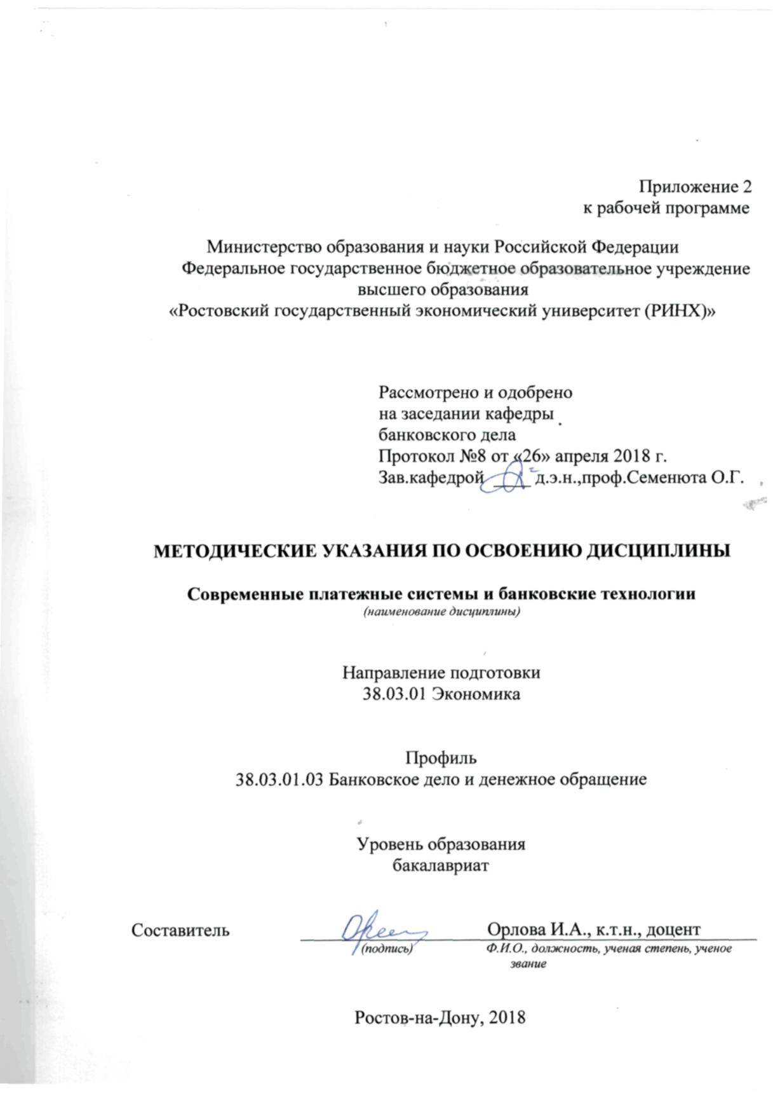

Методические указания по освоению дисциплины *«Современные платежные системы и банковские технологии»* адресованы студентам *всех* форм обучения.

Учебным планом по направлению подготовки *«Экономика»* предусмотрены следующие виды занятий:

- лекции;

- практические занятия;

В ходе лекционных занятий рассматриваются теоретические основы знаний о функционировании современных платежных систем и банковских технологий, даются рекомендации для самостоятельной работы и подготовке к практическим занятиям.

В ходе практических занятий углубляются и закрепляются знания студентов по ряду рассмотренных на лекциях вопросов, развиваются навыки анализа и оценки современного состояния национальных платежных систем государств и динамики их развития.

При подготовке к практическим занятиям каждый студент должен:

– изучить рекомендованную учебную литературу;

– изучить конспекты лекций;

– подготовить ответы на все вопросы по изучаемой теме;

–письменно решить домашнее задание, рекомендованные преподавателем при изучении каждой темы.

По согласованию с преподавателем студент может подготовить реферат, доклад или сообщение по теме занятия. В процессе подготовки к практическим занятиям студенты могут воспользоваться консультациями преподавателя.

Вопросы, не рассмотренные на лекциях и практических занятиях, должны быть изучены студентами в ходе самостоятельной работы. Контроль самостоятельной работы студентов над учебной программой курса осуществляется в ходе занятий методом устного опроса или посредством тестирования. В ходе самостоятельной работы каждый студент обязан прочитать основную и по возможности дополнительную литературу по изучаемой теме, дополнить конспекты лекций недостающим материалом, выписками из рекомендованных первоисточников. Выделить непонятные термины, найти их значение в энциклопедических словарях.

Студент должен готовиться к предстоящему практическому занятию по всем, обозначенным в рабочей программе дисциплины вопросам.

При реализации различных видов учебной работы используются разнообразные (в т.ч. интерактивные) методы обучения, в частности:

- презентация докладов с использованием мультимедийных средств в компьютерном классе;

- интерактивная доска для подготовки и проведения лекционных и семинарских занятий;

Для подготовки к занятиям, текущему контролю и промежуточной аттестации студенты могут воспользоваться электронной библиотекой ВУЗа<http://library.rsue.ru/>. Также обучающиеся могут взять на дом необходимую литературу на абонементе вузовской библиотеки или воспользоваться читальными залами вуза.

*Методика проведения семинарских и практических занятий* по учебной дисциплине «Современные платежные системы и банковские технологии» исходит из задач и общей направленности таких занятий, которые призваны способствовать более полному изучению содержания курса и вместе с тем активизировать участие студентов в проведении семинарских и практических занятий, направлена на развитие их умения самостоятельно анализировать рассматриваемые вопросы, определить подходы к решению проблем.

*Выбор конкретной методики и формы проведения занятий* по учебной дисциплине «Современные платежные системы и банковские технологии» определяется:

* + общими задачами проведения семинарских и практических занятий;
  + содержанием разделов, отдельных тем;
  + особенностью задач, которые ставятся перед отдельными семинарскими и практическими занятиями

Далее остановимся на характеристике и методах проведения некоторых семинарских и практических занятиях, указанных выше. Так, на наш взгляд, семинарские (теоретические) занятия, проводимые в форме диспута[1] или дискуссии[2], являются одной из активных форм учебных занятий, которая побуждает студентов к сознательному и творческому изучению тем курса «Новые банковские технологии» и современных проблем страховой науки и практики. Темы диспута или дискуссии определяются по каждому из разделов программы учебной дисциплины «Современные платежные системы».

Сценарий подготовки и проведения семинарского занятия в форме диспута или дискуссии:

* + лекции по соответствующему разделу программы учебной дисциплины «Современные платежные системы и банковские технологии»;
  + выбор темы или постановка проблемы и обоснование их актуальности;
  + распределение ролей между студентами;
  + самостоятельная работа студентов над проблемой во внеаудиторное время;
  + взаимодействие участников с помощью дискуссии;
  + критерии оценки участвующих и выступающих;
  + консультации преподавателя;
  + выводы и предложения.

Игровой режим семинарского занятия в форме делового совещания предполагает обсуждение практических аспектов проблем развития современных платежных систем. Например, используя статистические данные, оценить потенциал регионального рынка пластиковых карт и перспективы его развития; обсудить основные показатели эмиссионной и эквайринговой деятельности конкретного коммерческого банка; поставить проблему поиска и выбора конкретных инвестиционных решений по внедрению новых банковских технологий) и др.

Сценарий подготовки и проведения семинарского занятия в форме делового совещания:

* + моделирование конкретной ситуации;
  + выбор «руководства» или экспертной группы;
  + распределение специальных индивидуальных заданий и заданий малым группам студентов;
  + взаимодействие участников совещания с «руководством», членами экспертной группы;
  + оценка выполненных заданий;
  + оглашение решения «руководства» и оценка выступающих игровых команд, аргументация выбора;
  + выводы и предложения.

Проведение *семинара в форме делового совещания,* по нашему мнению, позволяет глубже изучать отдельные темы, студенты приобретают практические навыки обмена мнениями, поиска конкретных и оптимальных решений. Объективная самооценка знаний дает толчок дальнейшему развитию активности студентов в учебном процессе, учебный материал изучается комплексно во взаимосвязи теории и практических ситуаций.

Задачами практического занятия являются *разбор и решение ситуационных задач (деловых ситуаций)*, результатом которых является:

* + закрепление и конкретизация результатов теоретического обучения;
  + развитие навыков анализа и принятия необходимых решений.

*Цель выполнения ситуационных задач* состоит в приобретении студентами практического опыта самостоятельного решения конкретной проблемы в сфере новых банковских технологий, отношений с обоснованием собственной позиции.Требованиями к содержанию являются:

* + максимальная приближенность к рабочим материалам деятельности учреждений;
  + принятие нестандартного решения в случае необходимости;
  + многовариантность расчетов и ситуаций и т.д.

*Публичная защита рефератов, рецензий на статьи,*  публикуемые в экономической печати на заданные темы, вырабатывает у студента критический подход к различным экономическим идеям и учит аргументировано излагать свои мысли.

Самостоятельная работа студентов может быть представлена разнообразными формами. Ими могут быть:

1. Изучение литературных источников, указанных в планах семинарских занятий по

каждой теме курса.

2.Подготовку докладов и рефератов, раскрывающих отдельные аспекты изучаемых тем. Варианты тем представлены в планах семинарских занятий и списке тем докладов и рефератов.

3. Обзор новых источников литературы и презентация интересных публикаций.

4. Работа с тестовыми заданиями.

5. Составление и решение кроссвордов.

6.Подготовка к участию в семинарах – дискуссиях (диспутах), заседаниях круглых столов, в работе пресс-конференций, в ролевых играх и др.

7. Подготовка тезисов и статей в сборники научных трудов

8. Подготовка научных докладов для выступления на заседаниях научных студенческих кружков, научных студенческих конференциях, конкурсах и др.

9. Проведение анализа статистических данных, характеризующих современное состояние, динамику, тенденции и направления развития современных банковских технологий. Для этого могут быть использованы материалы периодической печати и официальных сайтов информационной сети Интернет.

10.Выполнение индивидуального домашнего задания

1. **Диспут** – (от лат. disputer рассуждать, спорить) – устный публичный спор, прения на научную или общественно важную тему;
2. **Дискуссия** – (от лат. discussio - исследование, разбор) спор, обсуждение какого-либо вопроса на собрании, в печати, частной беседе.